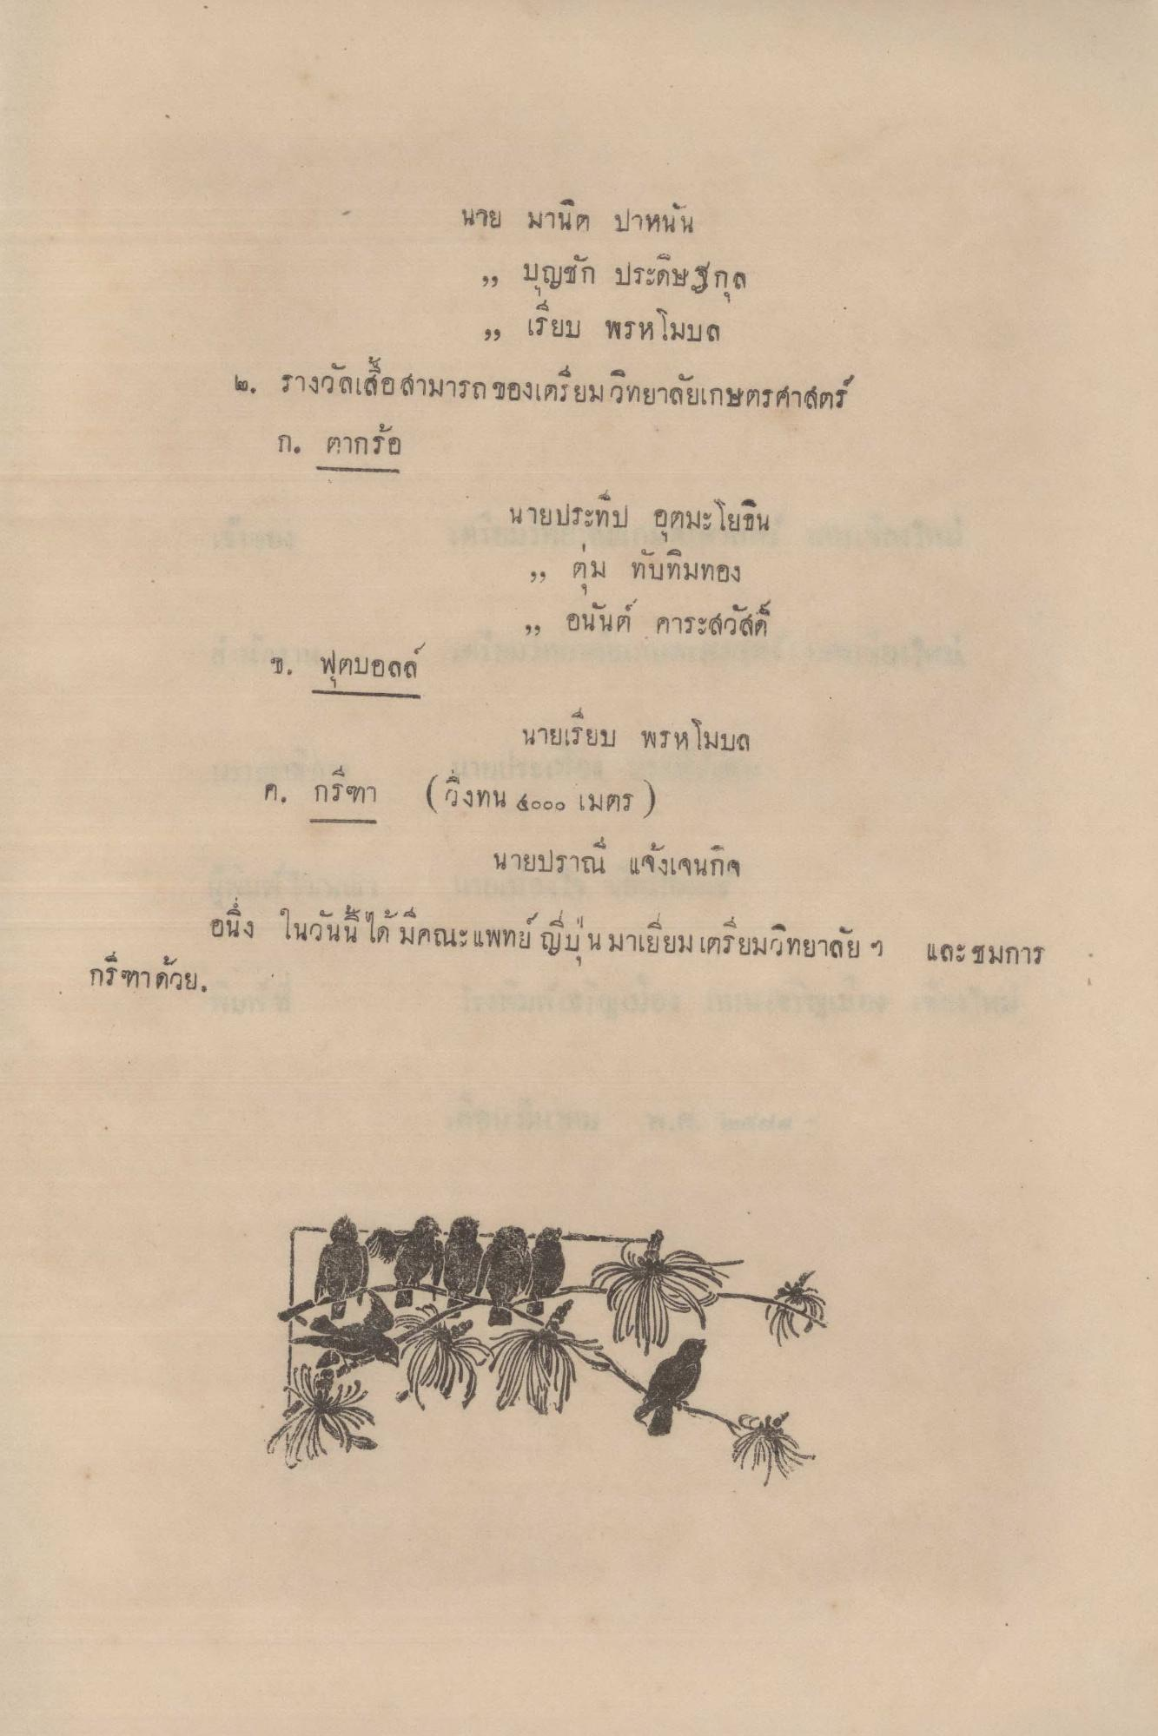
นาย มานิต ปาหนัน 99 บุญชัก ประดิษฐกุล
39 เรียบ พรหโมบล ๒. รางวัลเสื้อสามารถของเตรียมวิทยาลัยเกษตรศาสตร์ ก. ตากร้อ
นายประทีป อุตมะโยธิน
29 ตุม ทับทิมทอง
13 อนันต์ คาระสวัสดิ์ ข. ฟุตบอล
นายเรียบ พรหโมบด ค. กรีฑา (วิ่งทน ๕๐๐๐ เมตร )
นายปราณ แจ้งเจนกิจ
แกนน เด มคณะ แ พทย ญบน มาเยยม เตรียมวิทยาลัย ๆ
และ ชมการ
กรีฑาด้วย

